Лекція 13. Опуклість кривої, точки перегину. Дослідження функції на опуклість. Асимптоти кривої. Повне дослідження функції та побудова її графіка.

1. Опуклість і точки перегину кривої.

2. Асимптоти кривої.

3. Дослідження функції та побудова її графіка.

**1. Опуклість і точки перегину кривої.**

На проміжку  графік функції є *опуклий вгору*, якщо він лежить нижче дотичної, яка проведена в будь-якій його точці.

A

*x*

*y*

*a*

*b*

*c*

На проміжку  графік функції є *опуклий вниз*, якщо він лежить вище дотичної, яка проведена в будь-якій його точці.

На проміжку опуклості графіка функції вгору похідна  спадає (кути нахилу дотичних до графіка функції на цьому проміжку послідовно зменшуються ); а на проміжку опуклості вниз похідна  зростає ( кути нахилу дотичних до графіка функції на цьому проміжку послідовно збільшуються ).

**Достатня умова опуклості кривої.**

Графік двічі диференційованої функції  є опуклим вгору на проміжку

, якщо друга похідна функції від’ємна в кожній точці цього проміжку:

 для .

Графік двічі диференційованої функції  є опуклим вниз на проміжку

, якщо друга похідна функції додатна в кожній точці цього проміжку:

 для .

***Точкою перегину*** неперервної функції називається точка, при переході через яку графік функції змінює свою опуклість.

**Необхідна умова існування точки перегину.**

Якщо функція  має неперервну похідну до другого порядку включно на інтервалі  і точка  є точкою перегину графіка функції , то .

**Достатня умова існування точки перегину.**

Нехай функція двічі диференційована на  і при переході через точку  її друга похідна змінює знак. Тоді точка кривої з абсцисою  є точкою перегину.

Точками, підозрілими на перегин є точки, в яких друга похідна дорівнює нулю, або не існує. Такі точки називають **критичними точками ІІ роду.**

Якщо при переході через критичну точку ІІ роду  друга похідна функції змінює знак, то  - абсциса точки перегину, а ордината точки перегину дорівнює значенню функції в точці . Точка - точка перегину графіка функції .

**Схема дослідження функції на опуклість і точки перегину.**

1. Знайти область визначення функції.
2. Знайти другу похідну функції та прирівняти її до нуля.
3. Визначити критичні точки ІІ роду та позначити їх на числовій прямій.
4. Дослідити знак другої похідної в кожному з інтервалів.
5. Встановити проміжки опуклості.
6. Знайти координати точок перегину.

Задача 1. Визначити напрямки опуклості і точки перегину функції

.

Розв’язання

1.  .

2. , , , , .

3. - критична точка другого роду.

4. Досліджуємо знак другої похідної в кожному з інтервалів

 -4,

 ;

5. Графік функції опуклий вгору при  , при  - крива опукла вниз .

6. , , точка (  ) – точка перегину.

**2. Асимптоти кривої.**

**Асимптотою** кривої  називають пряму лінію, до якої необмежено наближуються точки графіка функції при віддаленні їх у нескінченність. Крива при наближенні до асимптоти в загальному випадку може не перетинати асимптоту.

Розрізняють *вертикальні*  і *похилі* асимптоти.

***Означення 1*.** Пряма  ** називається**похилою асимптотою**кривої  при , якщо

**

Звідси

,(1)

де) маємо

 

Звідси

 (2)

**, (3)

Має місце і зворотне твердження: із (2) і (3) слідує, що пряма *y=kx+b* є похилою асимптотою графіка функції  *.* За формулами (2) і (3) визначаються кутовий коефіцієнт *k* і початкова координата *b* асимптоти **, якщо .

Аналогічно визначається і знаходиться асимптота кривої 

при  .

Очевидно, що якщо *k=0,* то рівняння асимптоти матиме вигляд

 . (4)

***Означення 2****.* Асимптота, визначена рівнянням (4) називається

**горизонтальною асимптотою.**

***Означення 3.*** Пряма називається **вертикальною асимптотою,**якщо

 , або .

Для визначення вертикальних асимптот необхідно знайти ті значення *х,* поблизу яких функція  зростає до нескінченності по модулю. Зазвичай це точки розриву другого роду даної функції.

Задача11.Знайти асимптоти кривої



Так як

 

То пряма  є вертикальною асимптотою.

Знаходимо





Oтже,  є похилою асимптотою *.*

Таким чином, дана функція має вертикальну асимптоту  і похилу  .

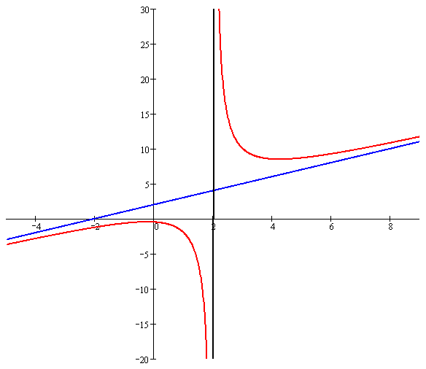

**3. Загальна схема дослідження функцій**

**та побудова графіків.**

Перед побудовою графіка функції слід дослідити функцію на виявлення властивостей. Дослідження функції – одна із основних задач математики. Використання похідної значно полегшує задачу дослідження функції, а разом з тим і побудову її графіка. Дослідження функції бажано проводити в зазначеному порядку.

Дослідження функції і побудову її графіка виконують за таким планом:

1. Знайти область визначення та множину значень функції.
2. Знайти точки перетину графіка функції з осями координат.

Для цього треба розв’язати дві системи рівнянь:

 

1. Дослідити функцію на періодичність, парність і непарність.
2. Знайти інтервали монотонності функції.
3. Знайти екстремальні точки функції і побудувати їх на площині.
4. Знайти напрямки опуклості і точки перегину графіка функції.
5. На підставі проведеного дослідження будуємо графік функції.

Слід мати на увазі, що не завжди треба чітко виконувати вказаний план.

Якщо якийсь з пунктів дослідження буде досить складним, то його можна опустити. Наприклад, не завжди ми зможемо знайти точки перетину графіка з віссю ( тобто нулі функції ), навіть, якщо вони існують (). Інколи додатково знаходять координати деяких точок.

Задача 2.Дослідіть функцію  та побудуйте її графік.

Розв’язання

1. 

2. Знайдемо точки перетину графіка функції з координатними осями:

: .

( 0, 0 ); ( 3, 0 ).

: 

( 0, 0 )

3. Оскільки 

, то функція - ні парна, ні непарна.

1. Знайдемо похідну функції:

, 

Визначимо знак похідної на кожному з проміжків:

**0**

**2**

+

−

+

функція зростає,

функція спадає.

, (0, 0)- максимум функції;

 (2,-4)- мінімум функції.

За результатами досліджень заповнюємо таблицю:

|  |  |  |  |  |  |
| --- | --- | --- | --- | --- | --- |
| x | (-∞ ; 0) | 0 | (0 ; 2) | 2 | (2 ; ∞) |
| f ′(x) | + | 0 | - | 0 | + |
| f (x) | зростає | 0 | спадає | -4 | зростає |
| Висновки |  | (0 ; 0)- max |  | (2 ; -4 )- min |  |

Враховуючи результати досліджень, будуємо графік функції:

